สรุปผลการดำเนินงาน

กิจกรรมปฐมนิเทศครูใหม่

โครงการส่งเสริมคุณธรรมจริยธรรมและพัฒนาคุณลักษณะอันพึงประสงค์ของผู้เรียน
ปีการศึกษา 2561

กลุ่มบริหารงานบุคคลและกิจการนักเรียน

โรงเรียนอยุธยาวิทยาลัย
อำเภอพระนครศรีอยุธยา จังหวัดพระนครศรีอยุธยา
สำนักงานเขตพื้นที่การศึกษามัธยมศึกษา เขต 3

บทสรุปผลการดำเนินงาน

กิจกรรมปฐมนิเทศครูใหม่ โครงการส่งเสริมคุณธรรมจริยธรรมและพัฒนาคุณลักษณะอันพึงประสงค์ของผู้เรียน ปีการศึกษา 2561 โรงเรียนอยุธยาวิทยาลัย มีวัตถุประสงค์เพื่อให้

1. เพื่อปลูกฝังคุณธรรม จริยธรรม และค่านิยมที่พึงประสงค์

2. เพื่อเป็นแนวทางในการส่งเสริมให้ครูและบุคลากรทำดี มีจิตอาสา พัฒนาองค์กร
กลุ่มเป้าหมายในการดำเนินงาน ครั้งนี้ คือ ครูผู้ช่วยและครูที่ย้ายมาดำรงตำแหน่งที่ โรงเรียนอยุธยาลัย จำนวน 3 คน
กิจกรรมที่ดำเนินการประกอบด้วย การถวายบังคมพระบรมรูปรัชกาลที่ 8 การฟังบรรยายและการผูกข้อมือรับขวัญพบว่า
1. ผลการดำเนินงานตามเป้าหมายเชิงปริมาณ ครูผู้ช่วยและครูที่ย้ายมาดำรงตำแหน่งที่ โรงเรียนอยุธยาลัย จำนวน 3 คนเข้าร่วมกิจกรรม

2. ผลการดำเนินงานเป้าหมายเชิงคุณภาพ ครูใหม่มีคุณธรรมและค่านิยมอันพึงประสงค์ มีจิตอาสาพัฒนาองค์กร
3. ผลการประเมินกระบวนการบริหารจัดการกิจกรรม มีค่าเฉลี่ยเท่ากับ 4.86
อยู่ในระดับ ดีมาก
4. ผลการประเมินความพึงพอใจต่อการจัดกิจกรรมจากผู้เกี่ยวข้อง มีค่าเฉลี่ยเท่ากับ 4.44
อยู่ในระดับ มาก

บันทึกข้อความ

ส่วนราชการ โรงเรียนอยุธยาวิทยาลัย ตำบลประตูชัย อำเภอพระนครศรีอยุธยา จังหวัดพระนครศรีอยุธยา
ที่ /2562 วันที่ 19 เดือน มีนาคม พ.ศ. 2562

เรื่อง กิจกรรมปฐมนิเทศครูใหม่

โครงการสร้างเสริมศักยภาพครูและบุคลากรทางการศึกษาสู่มืออาชีพ ปีการศึกษา 2561
เรียน ผู้อำนวยการโรงเรียนอยุธยาวิทยาลัย
ด้วย กลุ่มบริหารงานบุคคลและกิจการนักเรียน ดำเนินงานจัดกิจกรรมกิจกรรมปฐมนิเทศครูใหม่ตามโครงการสร้างเสริมศักยภาพครูและบุคลากรทางการศึกษาสู่มืออาชีพ ปีการศึกษา 2561 เมื่อวันที่ 18 มีนาคม พ.ศ.2562 ณ โรงเรียนอยุธยาวิทยาลัย บัดนี้การจัดดำเนินงานเสร็จสิ้นเรียบร้อยแล้ว จึงเสนอรายงานผลการดำเนินงานกิจกรรมตามแบบรายงานที่แนบมาด้วยนี้

จึงเรียนมาเพื่อโปรดทราบและพิจารณา

ลงชื่อ .................................
(นางศรศมน มรตัณฑ์)
ผู้รับผิดชอบกิจกรรม

ความเห็นหัวหน้างาน  กิจการนักเรียน | ความเห็นรองผู้อำนวยการกลุ่มบริหารบุคคลและกิจการนักเรียน | ความเห็นผู้อำนวยการ  โรงเรียนอยุธยาวิทยาลัย
………………………………………………………………………………………………  ลงชื่อ……………………………………..  (นายศุภกร การสมบัติ)  ……./………./……….. | ………………………………………………………………………………………………  ลงชื่อ…………………….………………..  (นางพิมพลักษณ์ บุญลือ)  ……./………./……….. | ……………………………………………………………………………………………..  ลงชื่อ………………….…………………..  (นายวรากร รื่นกมล)  ……./………./………..

แบบรายงานการดำเนินงาน
กิจกรรมปฐมนิเทศครูใหม่ กลุ่มบริหารงานบุคคลและกิจการนักเรียน
ปีการศึกษา 2561
กิจกรรม กิจกรรมปฐมนิเทศครูใหม่ รหัสกิจกรรม ....................
โครงการ สร้างเสริมศักยภาพครูและบุคลากรทางการศึกษาสู่มืออาชีพ
ระยะเวลาในการดำเนินการ เริ่ม 18 มีนาคม 2562 สิ้นสุด 18 มีนาคม 2562
ผู้รับผิดชอบ นางศรศมน มรตัณฑ์ สรุปรายงานเมื่อ 19 มีนาคม 2562

ตอนที่ 1 สรุปผลการบริหารจัดการกิจกรรม
1. การดำเนินงาน/กิจกรรม/โครงการ
ดำเนินการเสร็จสิ้นแล้ว
อยู่ในระหว่างดำเนินการ
ยังไม่ได้ดำเนินการ
2. ผลการดำเนินการ เปรียบเทียบกับเป้าหมายด้านปริมาณ
สูงกว่าเป้าหมาย (เป้าหมายร้อยละ.....….…ได้ร้อยละ........…….)
เท่ากับเป้าหมาย (เป้าหมายร้อยละ…100…ได้ร้อยละ....100….)
ต่ำกว่าเป้าหมาย (เป้าหมายร้อยละ……………ได้ร้อยละ........…....)
3. ผลการดำเนินการ เปรียบเทียบกับเป้าหมายด้านคุณภาพ
สูงกว่าเป้าหมาย
เท่ากับเป้าหมาย
ต่ำกว่าเป้าหมาย(ระบุ)……………………………….…………….
4. ระยะเวลาในการดำเนินการ
ตามที่ระบุไว้ในแผน
เร็วกว่าที่ระบุไว้ในแผน
ช้ากว่าที่ระบุไว้ในแผน
5. ค่าใช้จ่ายที่ได้รับ (ระบุ)
เงินอุดหนุน.......14,900.........บาท
เงินรายได้...................บาท
เงินอื่น ๆ.....................บาท
6. ค่าใช้จ่ายที่จ่ายจริง (ระบุ)
สูงกว่าเป้าหมาย
เท่ากับเป้าหมาย
ต่ำกว่าเป้าหมาย

7. ปัญหาและอุปสรรค
ไม่มีปัญหา อุปสรรค
กิจกรรมไม่สอดคล้องกับความต้องการหรือปัญหา
ขาดการประสานงานระหว่างคณะดำเนินการหรือผู้ที่เกี่ยวข้อง
อุปกรณ์ที่ใช้ในการทำงานขัดข้อง /ทำงานได้ไม่ตรงต่อความต้องการ
ขั้นตอนในการปฏิบัติงานของกิจกรรมไม่ครบถ้วนตามที่กำหนด
ขั้นตอนในการปฏิบัติงานของกิจกรรมไม่เป็นไปตามเวลาที่กำหนด
งบประมาณที่ใช้ในการดำเนินการของ กิจกรรม/งาน/โครงการขัดข้องทำให้
การเบิกจ่าย ล่าช้าหรือเบิกไม่ได้
อื่น ๆ………………………………………………………………………………...
บันทึกเพิ่มเติมรายละเอียดเพิ่มเติมจากปัญหาที่พบ……………………….………….......
………………………………………………………………………………………………………………………………………………………….
………………………………………………………………………………………………………………………………………………………….
8. จุดเด่นของกิจกรรมครั้งนี้
1. ครูใหม่มีความเข้าใจในวัฒนธรรมองค์กร
2. ครูใหม่เข้าร่วมกิจกรรม ร้อยละ 100และบรรลุเป้าหมายของกิจกรรม
9.จุดที่ควรพัฒนาของกิจกรรมครั้งนี้
-
10.ข้อเสนอแนะเพื่อการพัฒนากิจกรรมครั้งต่อไป
-

ตอนที่ 2 ผลการประเมินคุณภาพการบริหารจัดการกิจกรรม (โดยเจ้าของกิจกรรม)
คำชี้แจง ให้คณะกรรมการดำเนินการ ประชุมปรึกษาหารือ และประเมินคุณภาพการบริหารจัดการ
กิจกรรม และทำเครื่องหมาย ลงในช่องที่ตรงกับความคิดเห็นของคณะกรรมการดำเนินการ

รายการประเมิน | ระดับคุณภาพ
 | ต้องปรับปรุง  1 | ควรปรับปรุง  2 | พอ  ใช้  3 | ดี  4 | ดีมาก  5
1. ด้านสภาพแวดล้อมของกิจกรรม (บริบท)
1.1 กิจกรรมสอดคล้องกับสภาพปัญหา/บริบทของโรงเรียนในปัจจุบัน
1.2 กิจกรรมสอดคล้องกับวิสัยทัศน์/นโยบาย/เป้าหมายของโรงเรียน
1.3 กิจกรรมสอดคล้องกับนโยบายของหน่วยงานต้นสังกัด(สพม.3/สพฐ.)
1.4 กิจกรรมสอดคล้องกับมาตรฐานคุณภาพการศึกษาโรงเรียน
2. ด้านความพอเพียงของทรัพยากรที่ใช้ในการดำเนินกิจกรรม (ปัจจัย)
2.1 ความเหมาะสมของงบประมาณ
2.2 ความพอเพียงของวัสดุ อุปกรณ์
2.3 ความเหมาะสมของสถานที่ ที่ใช้ดำเนินงาน
2.4 ความเพียงพอของบุคลากร
2.5 ความร่วมมือของบุคลากรในการดำเนินงาน
3. ด้านความเหมาะสมของกระบวนการจัดกิจกรรม(กระบวนการ)
3.1 ความเหมาะสมของระยะเวลาดำเนินงานแต่ละกิจกรรม
3.2 วิธีการ/กิจกรรมที่ปฏิบัติในแต่ละขั้นตอนสอดคล้องกับเป้าหมาย
4. ด้านความสำเร็จตามวัตถุประสงค์/เป้าหมายในการจัดกิจกรรม(ผลผลิต)
4.1 ปฏิบัติกิจกรรมได้ครบถ้วนตามลำดับที่กำหนด
4.2 ผลการดำเนินงานบรรลุตามวัตถุประสงค์ของกิจกรรม
4.3 ผลการดำเนินงานบรรลุตามเป้าหมายที่ตั้งไว้
รวม (ผลรวมทุกช่อง) |  |  |  |  | 68
ค่าเฉลี่ย (คะแนนผลรวม ÷14) |  |  |  |  | 4.86
สรุปผลการประเมินการจัดกิจกรรม |  |  |  |  | ดีมาก
หมายเหตุ เกณฑ์การประเมินคุณภาพ คะแนนเฉลี่ย 4.50 – 5.00 แสดงว่าการดำเนินงานอยู่ในระดับดีมาก
คะแนนเฉลี่ย 3.50 – 4.49 แสดงว่าการดำเนินงานอยู่ในระดับดี
คะแนนเฉลี่ย 2.50 - 3.49 แสดงว่าการดำเนินงานอยู่ในระดับพอใช้
คะแนนเฉลี่ย 1.50 - 2.49 แสดงว่าการดำเนินงานอยู่ในระดับควรปรับปรุง
คะแนนเฉลี่ย 1.00 - 1.49 แสดงว่าการดำเนินงานอยู่ในระดับต้องปรับปรุง

จากตารางพบว่า ภาพรวมการประเมินคุณภาพการบริหารจัดการกิจกรรม มีค่าเฉลี่ยเท่ากับ 4.86 คุณภาพการบริหารอยู่ในระดับ ดีมาก

ตอนที่ 3 ผลการสอบถามความคิดเห็นต่อการจัดกิจกรรมจากผู้เกี่ยวข้อง
นักเรียน จำนวน … คน
ผู้ปกครอง จำนวน ............ คน
ครู จำนวน 30 คน
กรรมการสถานศึกษา จำนวน ............ คน
อื่นๆ จำนวน ............ คน

รายการประเมิน | ความเหมาะสม/ความพึงพอใจ
 | ความถี่ / ร้อยละ |  |  |  |  | ค่า  เฉลี่ย | S.D. | ความ  หมาย
 | 1 | 2 | 3 | 4 | 5
1. ด้านสภาพแวดล้อมของกิจกรรม (บริบท)
1.1 กิจกรรมสอดคล้องกับสภาพปัญหา/  สภาพของโรงเรียนในปัจจุบัน | 0 | 0 | 2 | 11 | 17 | 4.5 | 0.62 | มากที่สุด
1.2 กิจกรรมสอดคล้องกับสภาพปัญหา/สภาพชุมชน/สังคมในปัจจุบัน | 0 | 0 | 3 | 11 | 16 | 4.43 | 0.67 | มาก
2. ด้านความพอเพียงของทรัพยากรที่ใช้ในการดำเนินกิจกรรม (ปัจจัย)
2.1 ความพอเพียง/เหมาะสมของวัสดุ อุปกรณ์ | 0 | 0 | 3 | 13 | 14 | 4.37 | 0.66 | มาก
2.2 ความเหมาะสมของสถานที่ที่ใช้ดำเนินงาน | 0 | 0 | 3 | 11 | 16 | 4.43 | 0.67 | มาก
2.3 ความเพียงพอของบุคลากร | 0 | 0 | 3 | 11 | 16 | 4.43 | 0.67 | มาก
2.4 ความร่วมมือของบุคลากรในการดำเนินงาน | 0 | 0 | 5 | 9 | 16 | 4.37 | 0.75 | มาก
3. ด้านความเหมาะสมของกระบวนการจัดกิจกรรม(กระบวนการ)
3.1 การประชาสัมพันธ์ กิจกรรมให้รับทราบ | 0 | 0 | 2 | 17 | 11 | 4.30 | 0.59 | มาก
3.2 ความเหมาะสมของระยะเวลาดำเนินงานแต่ละกิจกรรม | 0 | 0 | 2 | 11 | 17 | 4.50 | 0.62 | มากที่สุด
3.3 วิธีการ/กิจกรรมที่ปฏิบัติในแต่ละขั้นตอนสอดคล้องกับเป้าหมาย | 0 | 0 | 3 | 10 | 17 | 4.46 | 0.67 | มาก
3.4 การจัดบรรยากาศในการดำเนินกิจกรรม | 0 | 0 | 3 | 10 | 17 | 4.46 | 0.67 | มาก
3.5 การประสานงานและความร่วมมือกันระหว่างบุคลากรในการดำเนินกิจกรรม | 0 | 0 | 4 | 9 | 17 | 4.43 | 0.72 | มาก

รายการประเมิน | ความเหมาะสม/ความพึงพอใจ
 | ความถี่ / ร้อยละ |  |  |  |  | ค่า  เฉลี่ย | S.D. | ความ  หมาย
 | 1 | 2 | 3 | 4 | 5
4. ด้านความสำเร็จตามวัตถุประสงค์/เป้าหมายในการจัดกิจกรรม(ผลผลิต)
4.1 เป็นกิจกรรมที่ส่งเสริมค่านิยมอันพึงประสงค์และความรักในองค์กร | 0 | 0 | 3 | 7 | 20 | 4.56 | 0.67 | มากที่สุด
ค่าเฉลี่ย (คะแนนผลรวม ÷14) | 4.44
สรุปผลการประเมินการจัดกิจกรรม | มาก

หมายเหตุ เกณฑ์การประเมิน คะแนนเฉลี่ย 4.50 – 5.00 มีความเหมาะสม/ความพึงพอใจมากที่สุด
คะแนนเฉลี่ย 3.50 – 4.49 มีความเหมาะสม/ความพึงพอใจมาก
คะแนนเฉลี่ย 2.50 - 3.49 มีความเหมาะสม/ความพึงพอใจปานกลาง
คะแนนเฉลี่ย 1.50 - 2.49 มีความเหมาะสม/ความพึงพอใจน้อย
คะแนนเฉลี่ย 1.00 - 1.49 มีความเหมาะสม/ความพึงพอใจน้อยที่สุด

จากตารางพบว่า ภาพรวมความคิดเห็นต่อการจัดกิจกรรมมีค่าเฉลี่ย 4.44 ความคิดเห็นต่อการจัดกิจกรรมอยู่ในระดับ มาก เมื่อพิจารณาเป็นรายข้อสรุปผลได้ดังนี้
ด้านที่มีค่าเฉลี่ยมากที่สุด คือ ด้านที่ 4 ข้อที่ 4.1 มีค่าเฉลี่ยเท่ากับ 4.56 (S.D. = 0.67) รองลงมา คือ ด้านที่ 1 ข้อที่ 1.1 มีค่าเฉลี่ยเท่ากับ 4.50 (S.D. = 0.61 ) ส่วนด้านที่มีค่าเฉลี่ยน้อยที่สุด คือ ด้านที่ 3 ข้อที่ 3.1 มีค่าเฉลี่ยเท่ากับ 4.30 (S.D. = 0.59)
หมายเหตุ เกณฑ์การประเมิน คะแนนเฉลี่ย 4.50 – 5.00 มีความเหมาะสม/ความพึงพอใจมากที่สุด
คะแนนเฉลี่ย 3.50 – 4.49 มีความเหมาะสม/ความพึงพอใจมาก
คะแนนเฉลี่ย 2.50 - 3.49 มีความเหมาะสม/ความพึงพอใจปานกลาง
คะแนนเฉลี่ย 1.50 - 2.49 มีความเหมาะสม/ความพึงพอใจน้อย
คะแนนเฉลี่ย 1.00 - 1.49 มีความเหมาะสม/ความพึงพอใจน้อยที่สุด

หมายเหตุ เกณฑ์การประเมิน คะแนนเฉลี่ย 4.50 – 5.00 มีความเหมาะสม/ความพึงพอใจมากที่สุด
คะแนนเฉลี่ย 3.50 – 4.49 มีความเหมาะสม/ความพึงพอใจมาก
คะแนนเฉลี่ย 2.50 - 3.49 มีความเหมาะสม/ความพึงพอใจปานกลาง
คะแนนเฉลี่ย 1.50 - 2.49 มีความเหมาะสม/ความพึงพอใจน้อย
คะแนนเฉลี่ย 1.00 - 1.49 มีความเหมาะสม/ความพึงพอใจน้อยที่สุด

ตอนที่ 4 เอกสารประกอบการรายงานผลการดำเนินงาน
ภาพประกอบการดำเนินกิจกรรม

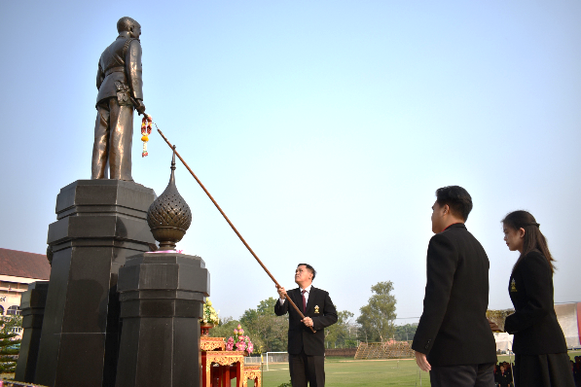

ภาพที่ 1 ผู้อำนวยการโรงเรียนอยุธยาวิทยาลัยถวายพวงมาลัยข้อพระกรพระบรมราชานุสาวรีย์ รัชกาลที่ 8

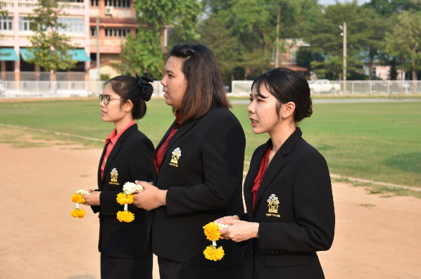

ภาพที่ 2 ครูใหม่ถวายพวงมาลัยและถวายบังคมพระบรมราชานุสาวรีย์ รัชกาลที่ 8
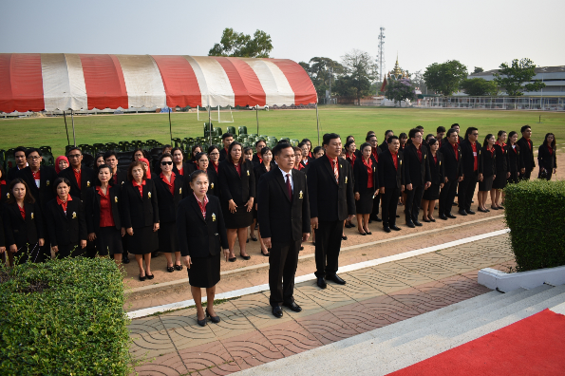

ภาพที่ 3 ครูใหม่กล่าวคำสัตย์ปฏิญาณหน้าพระบรมราชานุสาวรีย์ รัชกาลที่ 8
ผู้บริหารและคณะครูร่วมร้องเพลงชาติเสือ
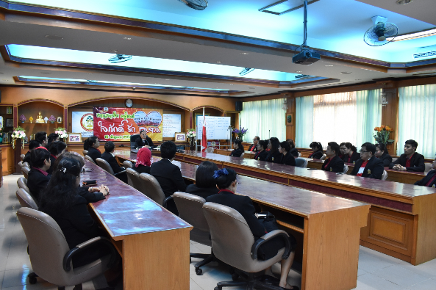

ภาพที่ 4 ผู้อำนวยโรงเรียนอยุธยาวิทยาลัยกล่าวเปิดงานและบรรยายเรื่องจิตวิญญาณของความเป็นครู

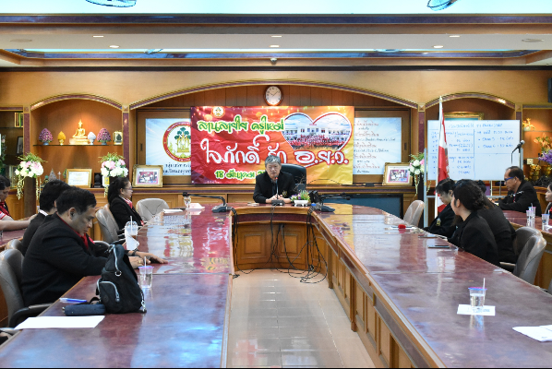
ภาพที่ 5 ประธานคณะกรรมการสถานศึกษาบรรยายเรื่องการสร้างความสัมพันธ์และการให้ความร่วมมือระหว่างชุมชนและโรงเรียน

ภาพที่ 6 คณะครูร่วมผูกข้อมือรับขวัญครูใหม่

